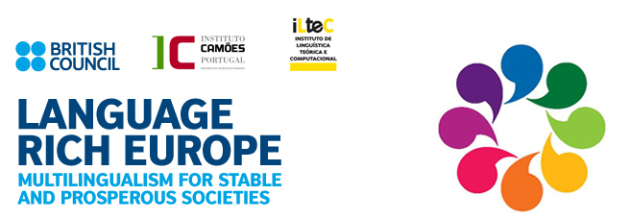Projeto LRE – Apresentação de Resultados
Representação da Comissão Europeia em Portugal (Lg Jean Monet, 1-10º, Lisboa)
21 de junho de 2012

14:30 Abertura
15:00 Início dos trabalhos
Luiz Sá Pessoa - Chefe da Representação da Comissão Europeia em Portugal (a confirmar)
Mário Filipe - Vice-Presidente do Instituto Camões
Gill Caldicott - Diretora do British Council Portugal
Maria Helena Mira Mateus – Diretora, Instituto de Linguística Teórica e Computacional
15:30 Apresentação do projeto e dos resultados europeus
Martin Hope - Diretor do Projeto “Language Rich Europe”
Aneta Quraishy - Gestora do Projeto
16:00 Apresentação dos resultados nacionais
Lachlan Mackenzie - Investigador, Instituto de Linguística Teórica e Computacional
16:30 Pausa para café
16:45 Sessão plenária - debate sobre os resultados do projeto:
Carlos Ceia – Director do ILTEC, Universidade Nova de Lisboa
Lachlan Mackenzie - Investigador, Instituto de Linguística Teórica e Computacional Mário Filipe - Vice-Presidente do Instituto Camões
Martin Hope - Diretor do Projeto “Language Rich Europe”
17:45 Conclusões
Ricardo Salomão - Universidade Aberta
18:00 Fim dos trabalhos

